White Powder: Diagrama de Actividades

Integrantes

Legajo | Nombre | E-Mail
137.093-5 | Iván Franco | ivanfranco502@gmail.com
138.263-9 | Gonzalo García Córdoba | ggarciacordoba@gmail.com
138.402-8 | Joaquín Oscar Ibar | ibar.joaquin@gmail.com
138.243-3 | Lucas Sebastián Sagaria | lucas.sagaria@gmail.com
137.014-5 | Ignacio Javier Abad | ignaciojabad@gmail.com

Profesores:
Director de Cátedra: Tomassino, Carlos
Profesor a cargo del curso: Salem, Gabriela
Profesor a cargo del proyecto: Casuscelli, Federico
Controller: Rodríguez, Nicolás
Historial de Revisión
Fecha | Versión | Descripción | Autor
08/06/2014 | 1.0 | Versión inicial | Lucas Sagaria
14/06/2014 | 1.1 | Actualización en base a lo modificado en la especificación de Casos de Uso | Lucas Sagaria

Objetivo

El siguiente documento tiene como objetivo modelar el Diagrama de Actividades del sistema

Módulo registro de usuarios

CU001 – Registrar usuario

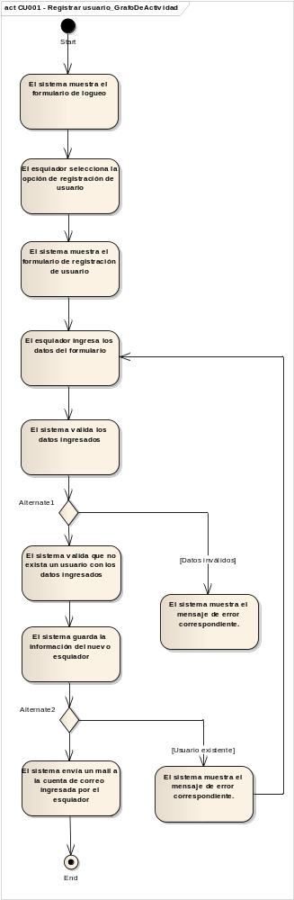
CU002 – Resetear contraseña

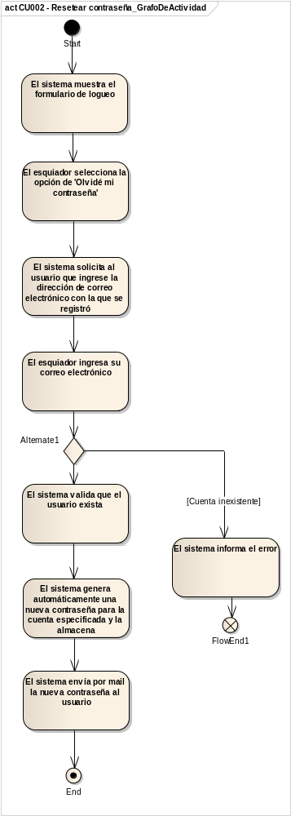

Módulo de logueo de usuarios

CU004 – Loguear usuario

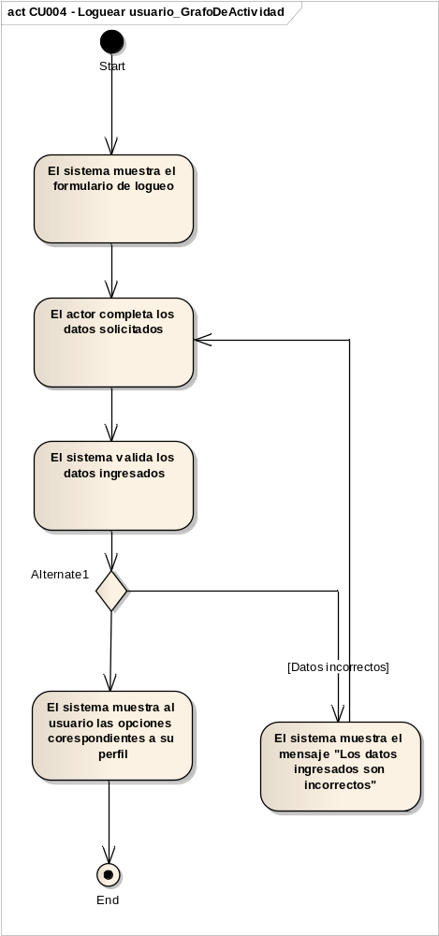

Módulo de información básica

CU005 – Consultar información básica del centro de esquí

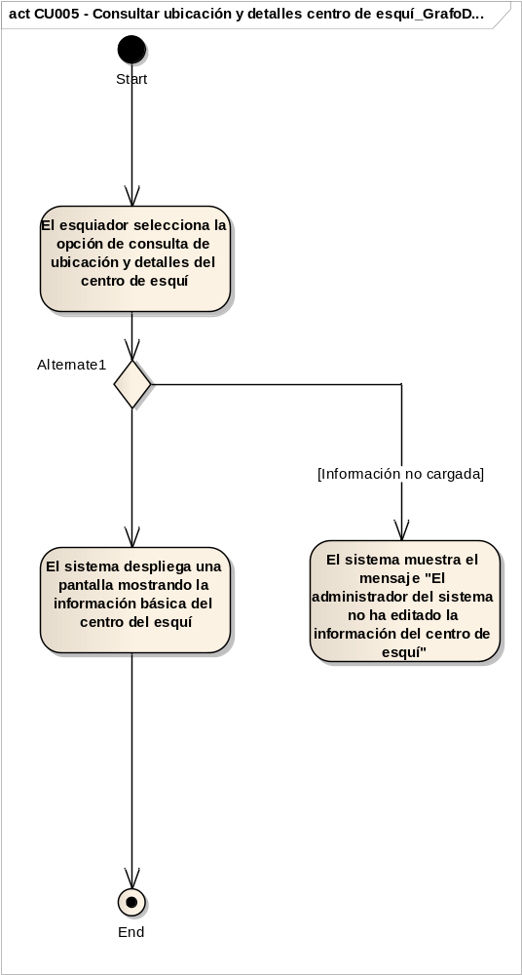

CU006 – Consultar normas de seguridad

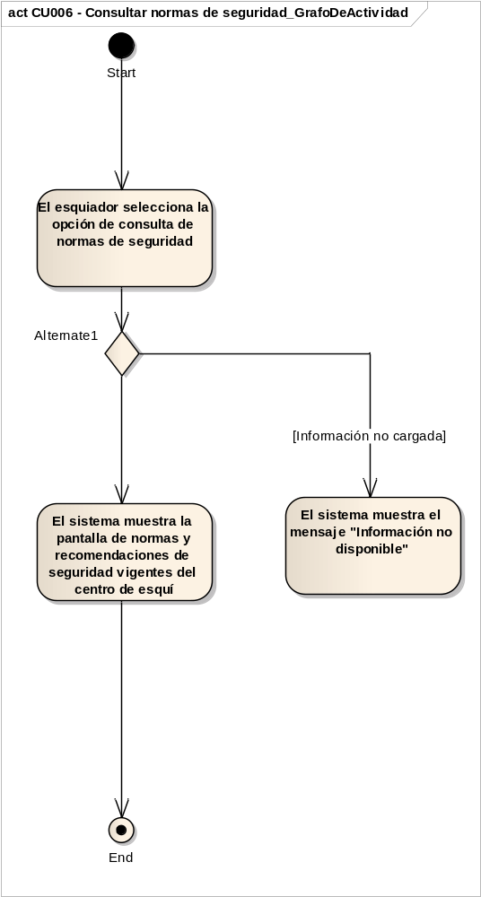
CU007 – Consultar señalización de pistas

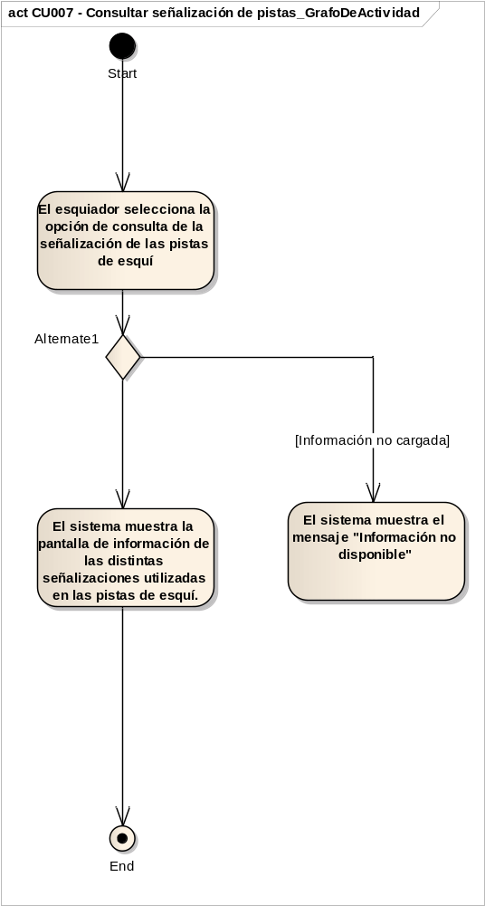

Módulo Mi Perfil

CU008 – Consultar pronóstico del tiempo

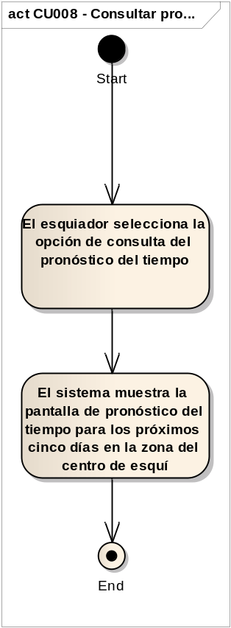
CU009 – Consultar ubicación

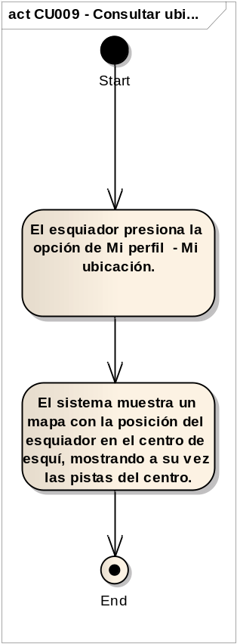
CU010 - Consultar estadísticas

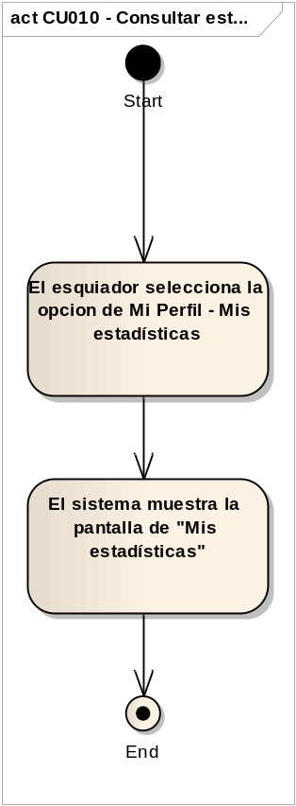
CU011 – Resetear estadísticas

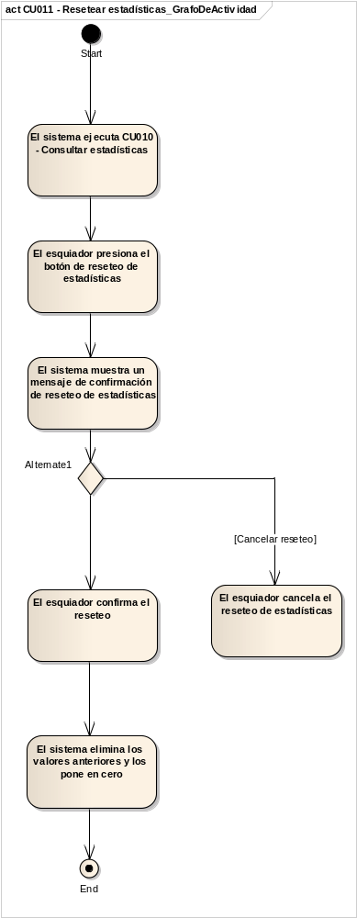
CU021 – Reportar emergencia por periférico

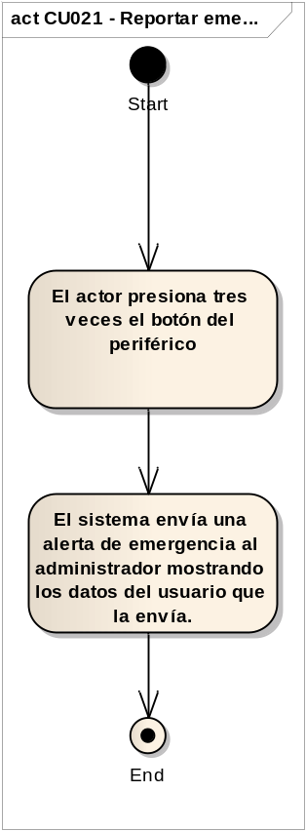
CU022 – Reportar emergencia por pantalla

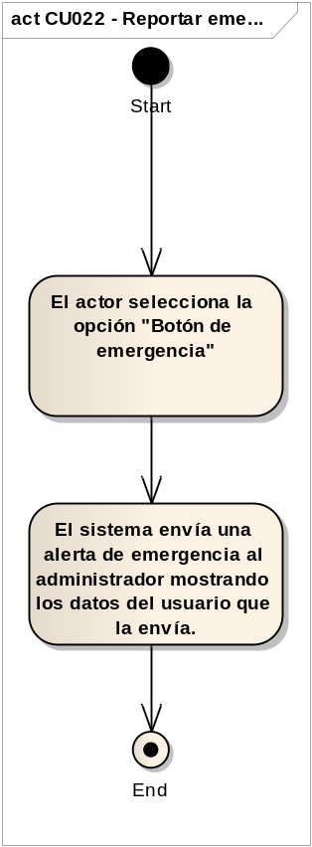
CU023 – Compartir en redes sociales

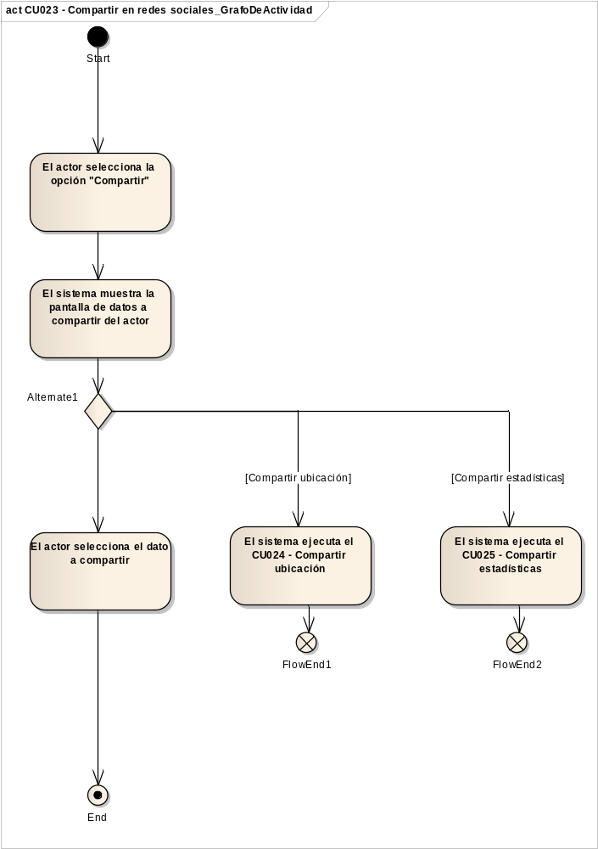
CU024 – Compartir ubicación

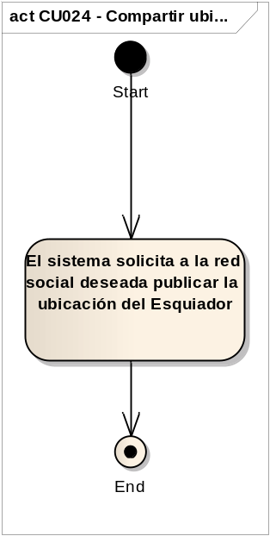
CU025 – Compartir estadísticas

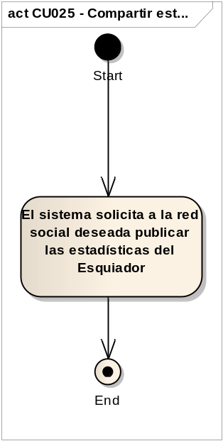
Módulo reconocimiento de pistas

CU020 – Registrar recorrido de pista

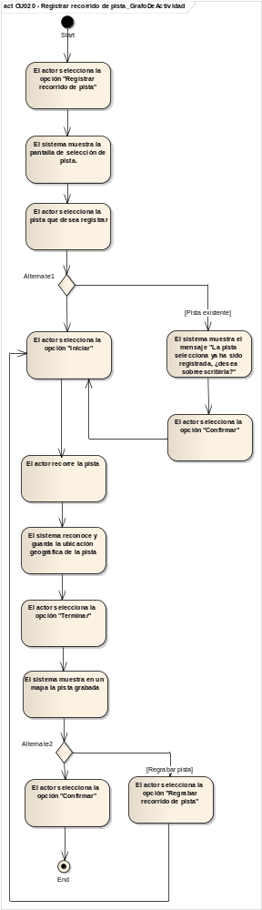

Módulo administración
CU012 – Editar información del centro de esquí

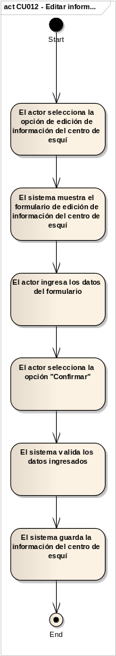
CU018 – Gestionar entidad
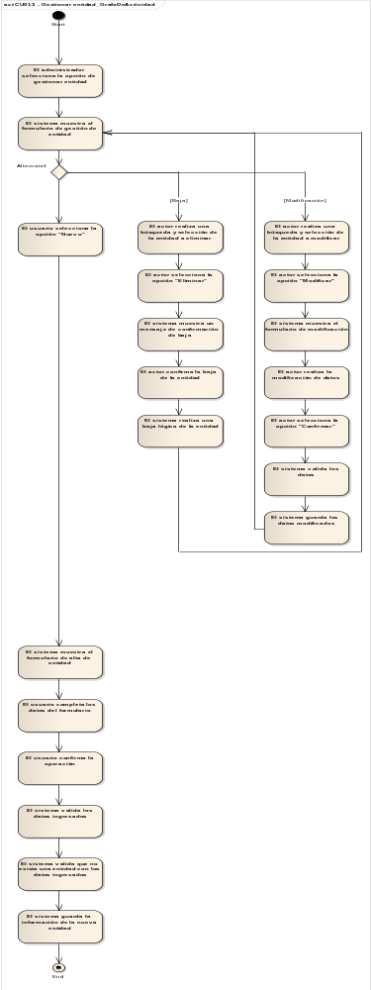
CU014 – Gestionar pista

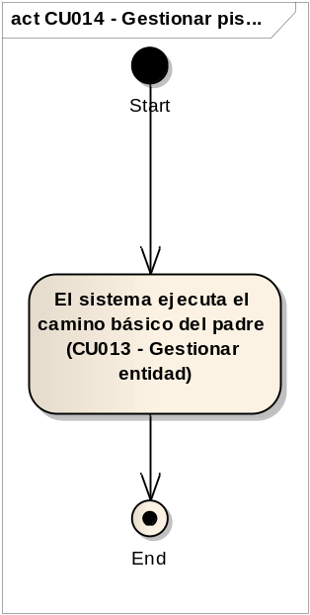
CU015 – Gestionar administrador

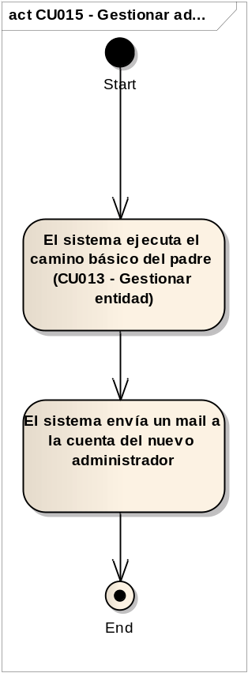
CU16 – Gestionar rescatista

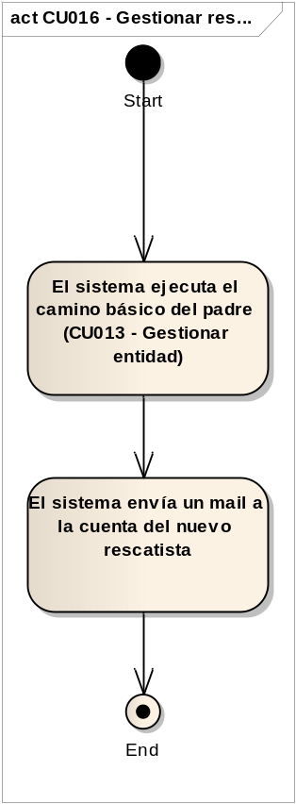

CU018 – Visualizar esquiadores

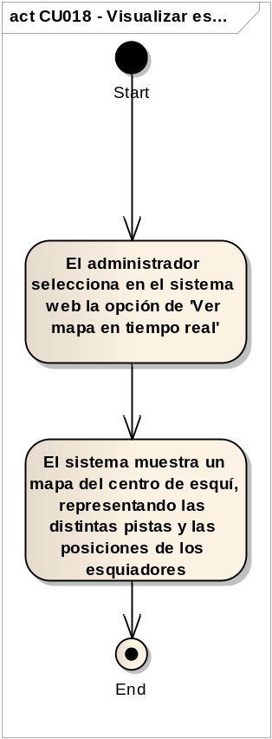

CU019 - Visualizar rescatistas

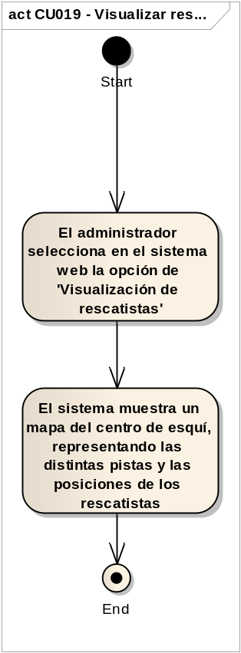
CU026 – Enviar alerta

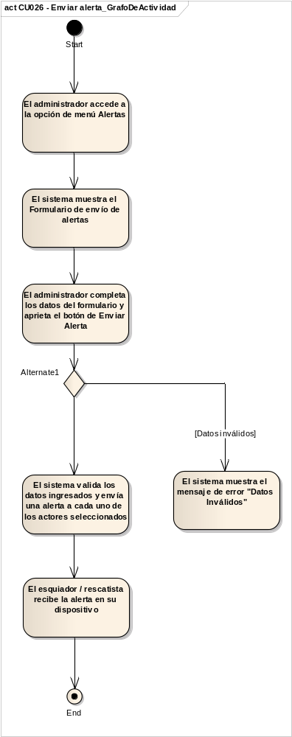
CU028 – Reproducir audio alerta

